Конспект ООД в подготовительной группе компенсирующей направленности для детей с ОНР по лексической теме «Семья».

Подготовила и провела:
учитель – логопед МБДОУ д/с к/в № 4 Говорова О.П
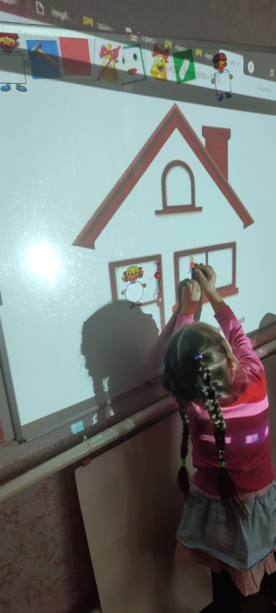
Коррекционно-образовательные цели:
• активизировать словарь по теме занятия;
• упражнять в образовании существительных с уменьшительно-ласкательными суффиксами, сравнительной степени прилагательных;
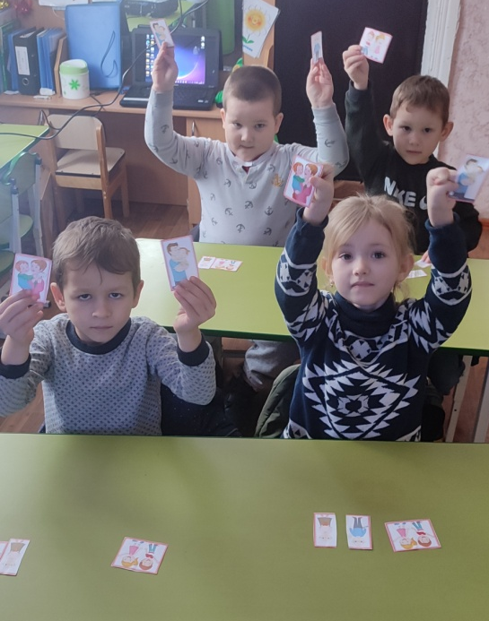
• упражнять в подборе антонимов;
• обучать составлению рассказа по картине.
Коррекционно-развивающие цели:
• формировать связную речь;
• совершенствовать общие речевые навыки (произношение звуков, дикцию, интонационную выразительность);
• развивать речевое и слуховое внимание, мышление, память;
• развивать координацию речи с движением.
Коррекционно-воспитательные цели:
Воспитывать любовь и заботу по отношению к членам семьи, доброжелательность.
Оборудование: сюжетная картина «Семья».
Ход занятия:
I. Орг. момент.
1. Пальчиковая гимнастика: «Моя семья».
Этот пальчик – дедушка,
Этот пальчик – бабушка,
Этот пальчик – папочка,
Этот пальчик – мамочка,
Этот пальчик – я.
Вот и вся моя семья!
II. Сообщение темы занятия. 2. Беседа о семье.
Логопед: Ребята, сегодня мы поговорим с вами о семье. У каждого человека есть семья, где заботятся о нас, любят. И где бы мы ни были, мы всегда помним о своей семье, о близких нам людях. Ребята, а кого вы считаете близкими людьми?
Дети: Маму, папу, бабушку, дедушку, братьев, сестер.
Логопед: Как всех можно назвать одним словом?
Дети: Семья.
Логопед: Как вы думаете, для чего нужна человеку семья?
Дети: В семье люди заботятся друг о друге, помогают, относятся друг к другу уважительно, любят друг друга.
Логопед: Семья объединяет родных: родителей и детей, дедушек и бабушек, братьев и сестер. Это наши родные, родственники. Давайте повторим эти слова все вместе: родные, родственники.
III. Активизация словаря. Образование сущ-х с ум.-ласк. суффиксами, сравнительной степени прилагательных, антонимов.
1. Образование сущ-х с ум.-ласк. суффиксами. Как члены семьи обращаются ласково друг к другу?
«Назови ласково членов семьи».
мама – мамочка и т. д. папа, бабушка, дедушка, дочь, сын, брат, сестра.
2. «Кто кем приходится?»
Кто девочка для мамы? (дочка)
Кто мальчик для мамы? (сын)
Кто мальчик для девочки? (брат)
Кто мама для папы? (жена)
Кто девочка для дедушки? (внучка)
Кто мальчик для бабушки? (внук)
Кто мама для бабушки? (дочь)
Кто папа для мамы? (муж)
Кто папа для бабушки? (сын)
3. Подбор определений к сущ-м. Расскажите Саше, какие ваши родители, бабушка, дедушка.
Игра с мячом «Какой? Какая?»
Мама – добрая красивая, ласковая…..
Папа – сильный, смелый, храбрый…
Семья – большая, дружная, крепкая….
Бабушка – любимая, добрая, заботливая…
Дедушка – умный, сильный, веселый…..
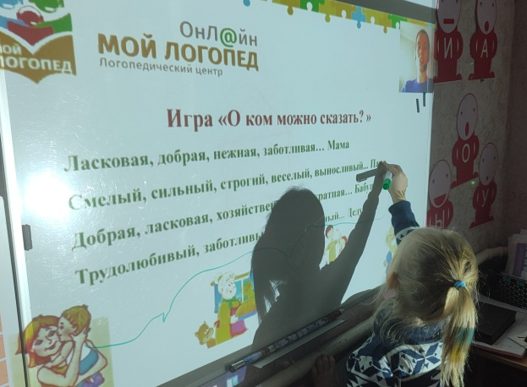
4. Образование сравнительной степени прилагательных. Кто в Сашиной семье старше, а кто младше?
“Кто старше (младше)?”
Кто старше девочка или мама?
Кто младше мальчик или мама?
Кто старше девочка или дедушка?
Кто младше мальчик или бабушка?
Кто старше мама или бабушка?
5. Употребление антонимов. Назовите противоположные качества людей.
Игра “Наоборот”
Мальчик полный – (мальчик худой).
Человек больной – (здоровый). Пожилой – (молодой).
Веселый - (грустный). Старший – (младший).
Толстый – (тонкий). Высокий – (низкий).
Взрослая – (маленькая). Добрый – (злой). Сильный – (слабый).
IV. Динамическая пауза «Семейная зарядка».
Что нужно делать, чтобы быть сильными и здоровыми? – делать зарядку. Предлагаю выполнить несколько упражнений.
1. Осенью, весною,
Летом и зимой.
Мы во двор выходим
Дружною семьёй.
Встанем в круг, и по порядку
Каждый делает зарядку.
Мама руки поднимает.
Папа бодро приседает.
Повороты вправо-влево
Делает мой братик Сева.
А я сам бегу трусцой
И качаю головой.
Логопед: С вами за руки возьмемся, в круг веселый соберемся.
Мы не будем огорчаться, что уже пора прощаться.
Логопед: Мы с вами сегодня говорили о семье. И как в пословице говорится: «Вся семья вместе, так и душа на месте». Как хорошо, когда в семье любят друг друга, весело и дружно живут все вместе! Что вам понравилось больше всего?

